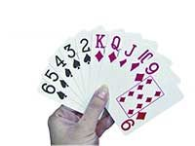
Bridgeclub BC Helden

Bridgecursus
Ben je toe aan een nieuwe uitdaging, een nieuwe hobby, misschien een nieuwe passie en nieuwe sociale contacten ?

Wij hopen beginners te laten ervaren, dat bridge geen saai spelletje is. Je moet er je hersens voor gebruiken.

Wij bieden u de kans om Bridge te leren spelen met een ervaren docent.

Bridgen is voor alle leeftijden. Eenmaal per week is er les met veel uitleg- en oefensituaties!

Aan de eerste les kan geheel vrijblijvend worden deelgenomen.
Start: 10 lessen vanaf 9 april 2024
Tijdstip: Van 19.00 uur tot 21.30 uur
Locatie: Gemeenschapshuis in Panningen (GIK)
Kosten: € 125,00 voor 10 lessen
(inclusief lesmateriaal)
Voor meer informatie of aanmelden:
José Bijker: tel: 06-51105715; email: jbijker@kpnplanet.nl

